Baccalauréat Professionnel
« Maintenance des Équipements Industriels »
ÉPREUVE E1 : Épreuve scientifique et technique
Sous-épreuve E11 (unité 11) :
Analyse et exploitation de données techniques
SESSION 2017
DOSSIER TECHNIQUE et RESSOURCES

Modification de la gestion du convoyeur

Problèmatique :
- Gagner du temps sur le cycle du robot de manutention.
- Ne pas stopper le cycle du tour, si le robot est en retard pour la libération du poste de prise pièce en bout de convoyeur.
- Assurer la répétabilité de préhension des pièces sur le poste de prise.
Etat équipement modifié
Etat équipement actuel
Robot
Convoyeur
Coffret
électrique
Tour
Poste de prise
Convoyeur
Robot
Tour
Poste de prise

Solutions proposées :
- Inverser la pente du convoyeur.
- Concevoir un poste de prise pièce permettant :
  - une accumulation de pièce finie à manutentionner « pour pallier au décalage
de cycles tour / robot »
  - une distribution de pièces séparée du poste de prise
  - une remise en position des pièces avant prise robot « mise en butée pièce sur une face pour avoir une position de prise constante »
- Rendre indépendante du tour la gestion du convoyeur et la gestion du poste de prise « libérer la gestion d’alimentation en pièce robot du cycle tour ».
- Établir de nouvelles interfaces Entrée/Sortie pour échanges poste/tour/robot.
- Automatiser la gestion du poste de prise et du convoyeur.
- Modifier la programmation du tour « retrait convoyeur ».
- Apprentissage des nouveaux points de prise robot sur poste « décalage position de prise en Z et Y.
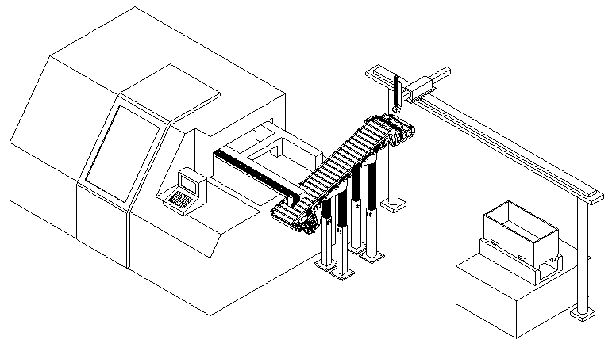
Module de stockage
des pièces
Module d'évacuation pièces du magasin

Module d’évacuation pièces du tour

Convoyeur pièces

Moteur Asynchrones monophasés

Les moteurs MMP-MMD carcasse aluminium se caractérisent par une carcasse aluminium Muli-Mounting.
Ils sont prévus pour une tension de 230V ± 5 %, 50Hz.

Caractéristiques techniques des moteurs monophasés à condensateur permanent 230V - 50Hz :
- 3 000 t/min
type | P (kw) | N (Tr/min) | Cos φ | η (%) | I (A)
MMP 56K2 | 0,09 | 2 760 | 0,9 | 54 | 0,81
MMP 56G2 | 0,12 | 2 760 | 0,93 | 58 | 0,94
MMP 63K2 | 0,18 | 2 760 | 0,97 | 62 | 1,3
MMP 63G2 | 0,25 | 2 760 | 0,97 | 65 | 1,72
MMP 71K2 | 0,37 | 2 760 | 0,94 | 65 | 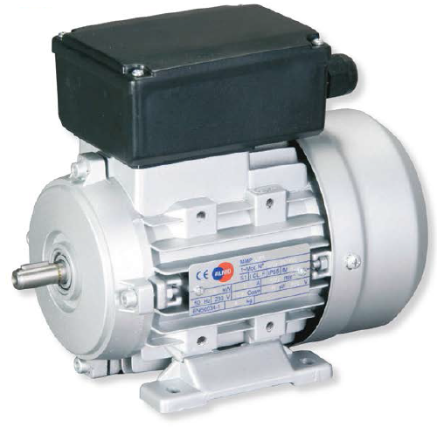  2,61
MMP 71G2 | 0,55 | 2 760 | 0,97 | 69 | 3,58
MMP 80K2 | 0,75 | 2 760 | 0,97 | 69 | 4,87
- 1 500 t/min
type | P (kw) | N (Tr/min) | Cos φ | η (%) | I (A)
MMP 56G4 | 0,09 | 1 390 | 0,95 | 51 | 0,81
MMP 63K4 | 0,12 | 1 390 | 0,95 | 52 | 1,06
MMP 63G4 | 0,18 | 1 390 | 0,95 | 58 | 1,47
MMP 71K4 | 0,25 | 1 390 | 0,97 | 59 | 1,9
MMP 71G4 | 0,37 | 1 390 | 0,97 | 62,5 | 2,65
MMP 80K4 | 0,55 | 1 390 | 0,96 | 64 | 3,89
MMP 80G4 | 0,75 | 1 390 | 0,98 | 66,5 | 5

- 1 000 t/min
type | P (kw) | N (Tr/min) | Cos φ | η (%) | I (A)
MMP 80G6 | 0,55 | 900 | 0,93 | 63 | 4
MMP 90S6 | 0,75 | 900 | 0,95 | 66 | 5,2
MMP 90L6 | 1,1 | 900 | 0,95 | 67 | 7,5

Elingage

Une élingue est un accessoire de levage souple (câble métallique, chaîne, cordage ou sangle), situé entre la charge à lever et un appareil de levage (grue d’atelier, ou palan), généralement terminée par des composants métalliques (accessoires d’élingage) tels que les crochets, les anneaux, les maillons et les manilles, devant être conformes à la charge de l’élingue. (Capacité).

On définit une élingue par son type (câble, chaîne, cordage, sangle) et sa charge de travail (CMU : Charge Maximum d’Utilisation), c'est-à-dire la masse maximale que l’élingue est autorisée à supporter en utilisation courante.

Facteur d'élingage M : Facteur appliqué à la Charge Maximum d'Utilisation (CMU) d'une élingue 1 brin pour prendre en compte la géométrie de l'élingage (nombre et angles de brins).
Le mode d'élingage et les angles d'utilisation modifient la charge d'utilisation de votre élingue.

Tableau des facteurs d’élingages en fonction de la géométrie (nombre et angles de brin)

MODE D'ELINGAGE
Un brin | Deux brins |  | Trois brins | Quatre brins | Coulissant | Brassière ronde | Brassière cubique
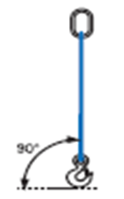 | 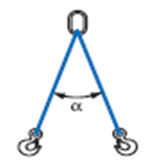 |  | 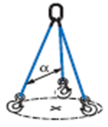 | 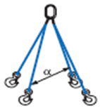 |  | 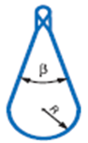 | 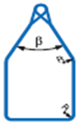
Vertical | $$0° <α ≤90°$$ | $$90° <α ≤120°$$ | $$0° <α ≤90°$$ | $$90° <α ≤120°$$ | // | $$β≤45°$$  $$R ≥10 d$$ | $$β≤45°$$  $$R ≥10 d$$
Facteur 1 | Facteur 1,4 | Facteur 1 | Facteur 2,1 | Facteur 1,5 | Facteur 0,8 | Facteur 1,8 | Facteur 0,9

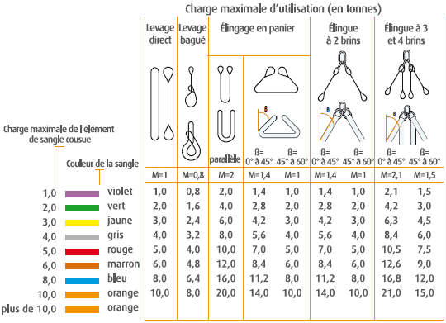
Tableau CMU des élingues textiles plates

Charge maximale d'utilisation (en tonne)
M = facteur d'élingage

Nomenclature du convoyeur

40 | 32 | Ecrou pour profilé | Acier
39 | 4 | Rondelle PL 12-2 | Acier
38 | 4 | Vis H M12-60 | Acier
37 | 8 | Vis CHC M8-45 | Acier
36 | 26 | Vis CHC M8-20 | Acier
35 | 6 | Vis CHC M8-60 | Acier
34 | 2 | Profilé largeur | Aluminium
33 | 4 | Coude | Aluminium
32 | 2 | Profilé longueur | Aluminium
31 | 8 | Vis CHC M4-20 | Acier
30 | 8 | Vis CHC M8-38 | Acier
29 | 6 | Vis H M8-60 | Acier
28 | 1 | Arbre Motoréducteur | Acier
27 | 1 | Pignon entraînement Z=15 | Acier
26 | 1 | Clavette A 8x8x25 (arbre d'entraînement) | Acier
25 | 1 | Chaîne à rouleaux | Acier
24 | 1 | Roue réducteur Z= 15 | Acier
23 | 1 | Clavette A 8x8x25 (réducteur) | Acier
22 | 4 | Rondelle frein 30-2 | Acier
21 | 4 | Ecrou à encoche M30 | Acier
20 | 1 | Bande transporteuse | Matière plastique
19 | 4 | Roulement sur rotule avec alésage conique | Acier
18 | 4 | Douille de serrage conique | Acier
17 | 1 | Entretoise avant | Acier
16 | 1 | Entretoise arrière | Acier
15 B | 1 | Tôle de guidage droite | Acier
15 A | 1 | Tôle de guidage Gauche | Acier
14 | 2 | Tôle de protection | Acier
13 | 6 | Ecrou H M8 | Acier
12 | 1 | Barre de dégagement Moteur | Acier
11 | 2 | Barre de dégagement Tapis | Acier
10 B | 2 | Barre de serrage Tapis | Acier
10 A | 1 | Barre de serrage Moteur | Acier
9 | 1 | Logement palier fixe arrière | Acier
8 | 1 | Logement palier libre arrière | Acier
7 | 2 | Couvercle de serrage | Acier
6 | 1 | Logement palier fixe avant | Acier
5 | 1 | Logement palier libre avant | Acier
4 | 1 | Arbre d'entrainement | Acier
3 | 1 | Fixation du motoréducteur | Acier
2 | 1 | Poulie de renvoi (guidage) | Acier
1 | 1 | Moto-réducteur Type 56G4
Rep | Nb | Désignation | Matière | Observations

